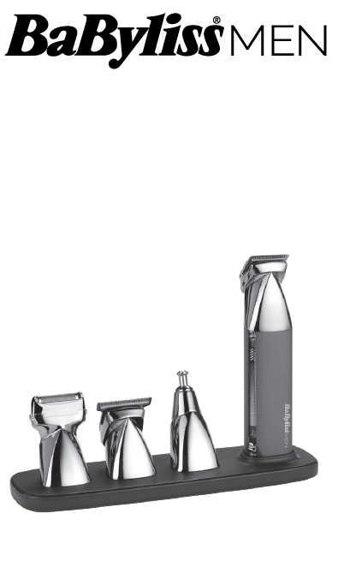  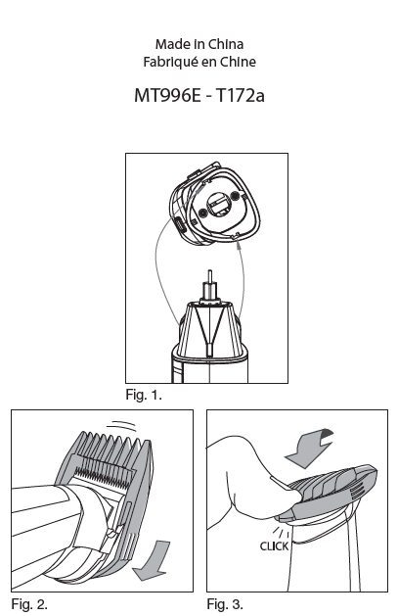  KLIK  Obr. 3  Obr. 2  Obr. 1  Vyrobené v Číne  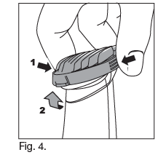  Obr. 4  BABYLISS SARL  99 avenue Aristide Briand  92120 Montrouge  Francúzsko  www.babyliss.com | MT996E / MT991E  Pred použitím zariadenia si pozorne prečítajte bezpečnostné pokyny.  NÁVOD NA POUŽITIE  DÔLEŽITÉ! Používajte iba adaptér a príslušenstvo dodané so zariadením.  Všeobecná údržba  • Pred použitím spotrebiča skontrolujte, či sú čepele čisté a  bez vlasov, zvyškov odpadu atď.  • Zastrihávač používajte len na čisté, suché a úplne rozstrapatené vlasy.  Pokyny na mazanie  • Na dosiahnutie optimálneho výkonu strihania sa dôrazne odporúča mazanie čepelí po každom použití.  • Pri prvom použití oleja odskrutkujte uzáver a nožnicami odstrihnite koniec plastovej trubičky.  • Odstráňte kryt čepele a zapnite spotrebič.  • Zastrihávač držte pod uhlom 45 stupňov, jemne stlačte olejovú trubičku a 2 kvapky oleja naneste priamo na  čepele.  • Nechajte stročekj niekoľko sekúnd bežať, aby olej pokryl celú dĺžku čepelí.  • Pred použitím spotrebiča ho vypnite a odstráňte prebytočný olej jemným utretím čepelí handričkou.  Nabíjanie zariadenia  • Tento zastrihávač je vybavený lítium-iónovými batériami.  • Pred prvým použitím zariadenia ho nezabudnite úplne nabiť po dobu 3 hodín bez prerušenia. Toto počiatočné plné nabitie zaručuje optimálny výkon pre rýchle a jednoduché strihanie zakaždým. Maximálna kapacita batérie sa dosiahne až po 3 úplných cykloch nabíjania a vybíjania.  • Pripojte nabíjací adaptér do vhodnej zásuvky. Na zariadení sa rozsvieti modrá kontrolka LED, ktorej úroveň sa postupne zvyšuje, čo signalizuje, že sa strojček nabíja. Po nabití batérie sa úroveň indikátora LED prestane zvyšovať a všetkých 5 indikátorov nabitia zostane svietiť.  Poznámka: Strojček vždy umiestnite na základňu s tlačidlom „I/0“ v polohe OFF.  • Keď je batéria strojčeka vybitá, začne blikať dolný LED indikátor nabíjania, ktorý signalizuje, že do konca životnosti batérie zostáva približne 15 minút. • 3 hodiny nabíjania zodpovedá 5 hodinám používania. 20 minút rýchleho nabíjania zodpovedá približne 40 minútam používania.  • Ak všetkých 5 indikátorov nabíjania začne rýchlo blikať (viac ako 4 bliknutia za sekundu), zariadenie je chybné. V takom prípade prestaňte zariadenie nabíjať a odpojte adaptér od elektrickej zásuvky.  Uchovávanie batérií  Aby sa zachovala optimálna kapacita nabíjateľných batérií, zastrihávač by sa mal každých 6 mesiacov úplne vybiť a potom 3 hodín nabíjať.  Výmena magnetickej hlavice  • Pred výmenou hlavice sa uistite, že je spotrebič vypnutý.  • Ak chcete odstrániť hlavicu, jednou rukou uchopte rukoväť zariadenia a druhou rukou vytiahnite hlavicu zo zariadenia.  • Ak chcete nasadiť hlavicu, zarovnajte drážky na hlavici s výstupkami na oboch stranách zariadenia (obr. 1), až kým sa nedotknú magnetu a budú pevne na mieste.  Nástavce  Tento spotrebič sa dodáva s 11 nástavcami na použitie s nožmi vysoko presného zastrihávača a vysoko výkonného zastrihávača.  Poznámka: Vysoko presný zastrihávač a vysoko výkonný zastrihávač možno používať bez nástavca. V tomto prípade je ich výška strihu 0,2 mm.  Upevnenie nástavcov na strojček  • Zasuňte hroty strojčeka a hornú časť čepelí do priestoru pod nástavcom (obr. 2).  • Nástavec uzamknite jemným pritlačením zadnej časti nástavca na zadnú časť čepele (obr. 3).  • Nástavec sa musí zasunúť pod kovovú čepeľ.  Používanie strojčeka bez nástavca  Čepele vysoko presného zastrihávača a vysoko výkonného zastrihávača možno použiť na zdokonalenie určitých hrán a detailov alebo na kratšie strihy (0,2 mm vysoké).  • Ak chcete vybrať nástavec, zatlačte na ktorúkoľvek stranu nástavca, aby sa uvoľnila zadná časť čepele (obr. 4).  • Zdvihnite nástavec.  Používanie strojčeka  Používajte vysoko presný zastrihávač so špeciálnym 6-pozičným nástavcom na strihanie 3-denných fúzov  • Pripevnite 6-polohový nástavec na strojček a vyberte požadovanú výšku strihania (1 až 3,5 mm).  • Zapnite strojček  • Zastrihávač držte hrotmi nahor, ale naplocho k pokožke.  • Pohybujte zastrihávačom nahor a von cez vlasy proti smeru ich rastu.  Zastrihávač funguje najlepšie, keď pracuje vlastnou rýchlosťou.  • Nikdy nevypínajte spotrebič počas jeho používania.

Používanie vysoko presného zastrihávača s nástavcom na strihanie fúzov  • Na zastrihávač pripevnite jeden zo štyroch nástavcov (5 mm,  6 mm, 7 mm alebo 8 mm).  • Ak chcete mať viacero výšok strihu, začnite s najvyššou.  • Zapnite strojček  • Zastrihávač držte hrotmi nahor, ale naplocho k pokožke.  • Pohybujte zastrihávačom nahor a von cez chĺpky, ktoré chcete zastrihnúť.  • Ak chcete použiť nižšiu výšku strihu, použite vhodný nástavec a zopakujte vyššie uvedený postup.  • Zastrihávač funguje najlepšie, keď pracuje vlastnou rýchlosťou.  • Nikdy nevypínajte spotrebič počas jeho používania.  Používanie vysoko presného zastrihávača s nástavcom na strihanie chĺpkov na tele  • Na strojček pripevnite jeden z dvoch nástavcov na strihanie (3 mm alebo 4 mm).  • Ak chcete mať viacero výšok strihu, začnite s najvyššou.  • Zapnite strojček  • Zastrihávač držte hrotmi nahor, ale naplocho k pokožke.  • Pohybujte zastrihávačom nahor a von cez vlasy proti smeru ich rastu.  • Pri strihaní citlivých oblastí buďte obzvlášť opatrní.  • Zastrihávač funguje najlepšie, keď pracuje vlastnou rýchlosťou.  • Nikdy nevypínajte spotrebič počas jeho používania.  Používajte vysoko presný zastrihávač s dvojpolohovým nástavcom na strihanie obočia  • Pripevnite 2-polohový nástavec na strojček a vyberte požadovanú výšku strihania (3 mm alebo 5 mm).  • Zapnite strojček  • Posúvajte nástavce cez chĺpky, ktoré chcete odstrániť, v smere rastu, kým nedosiahnete požadovanú výšku.  • Zastrihávač funguje najlepšie, keď pracuje vlastnou rýchlosťou.  • Nikdy nevypínajte spotrebič počas jeho používania.  Používanie vysokovýkonného zastrihávača s nástavcami na strihanie vlasov  Pre dokonale rovný strih:  • Na zastrihávač pripevnite jeden z troch nástavcov na strihanie (9 mm, 12 mm alebo 16 mm).  • Zapnite strojček  • Začnite zadnou časťou krku. Strojček držte tak, aby hroty smerovali nahor a aby nástavec bol na hlave plocho.  • Pomaly pohybujte strojčekom nahor a von cez vlasy a nahor po hlave proti smeru rastu vlasov. Nástavec pomáha nadvihnúť vlasy, zatiaľ čo čepele strihajú vlasy na požadovanú dĺžku.  • Po dosiahnutí požadovanej dĺžky v zadnej časti vlasov pokračujte s hornou časťou a bokmi.  • Zastrihávač držte smerom k prednej časti vlasov, pričom hroty smerujú k zadnej časti hlavice, a potom ho posuňte smerom k hornej časti hlavice. V prípade potreby postup zopakujte a postupujte v pásoch od prednej časti hlavy a po bokoch smerom dozadu.  • Výsledná dĺžka strihu musí byť dokonale rovnomerná na celej hlave.  Pre kratší výsledok na zadnej strane a bokoch a dlhší nad nimi:  • Na zastrihávač pripevnite jeden z troch nástavcov na strihanie (9 mm, 12 mm alebo 16 mm).  • Pre hornú časť hlavy použite vyšší nástavec.  • Zapnutím strojčeka spustíte čepele.  • Zastrihávač držte smerom k prednej časti vlasov, pričom hroty smerujú k zadnej časti hlavice, a potom ho posuňte smerom k hornej časti hlavice. V prípade potreby postup zopakujte a postupujte v pásoch od prednej časti hlavy a po bokoch smerom dozadu.  • Ak chcete mať vlasy po stranách a vzadu kratšie, vypnite prístroj a nasaďte kratší nástavec.  • Začnite zadnou časťou krku. Držte nástavec naplocho na hlave a posúvajte strojček nahor a von cez oblasť, ktorú chcete skrátiť.  • Opakujte na bokoch vlasov. Hroty nástavca nasmerujte smerom nahor a | posúvaním nástavca nahor a von ho držte na ploche nad uchom.  Holenie citlivých oblastí  • Používanie príslušenstva pre vysoko presné zastrihávače a vysoko výkonné zastrihávače  • Ak chcete vyholiť okraje, napríklad líniu krku a bokombrady, uvoľnite nástavec.  • Držte zariadenie hore nohami tak, aby predná časť smerovala k vašej hlave.  • Umiestnite čepele zastrihávača na líniu bokombrady alebo krku a posuňte ich nadol. Výsledok je dokonale čistý a úhľadný.  Používanie presného holiaceho strojčeka  • Presný holiaci strojček vám zaistí hladký a dokonalý povrch kontúr vašich fúzov.  • Pred každým použitím skontrolujte, či nie je mriežka poškodená.  • Zapnite strojček  • Jemne prechádzajte žiletkou po pokožke, jemne pritláčajte a holte v smere rastu chĺpkov.  • Pri holení citlivých oblastí buďte obzvlášť opatrní.  • Nikdy nevypínajte spotrebič počas jeho používania.  Používajte strihaciu hlavicu na nos a uši  • Pomocou rotačnej strihacej hlavice bezpečne a ľahko odstránite nevzhľadné chĺpky v nose a ušiach.  • Zapnite strojček  • Vložte zastrihávač do nosa alebo ucha a robte malé krúživé pohyby.  • Zastrihávač používajte len pri vstupe do uší alebo nosa. Nepokračujte ďalej, aby ste sa vyhli riziku zranenia.  • Nikdy nevypínajte zastrihávač počas jeho používania.  Vodeodolný  Zastrihávač, strihacie hlavice a nástavce sú odolné voči vode a možno ich používať v sprche alebo vo vani. Po každom použití a pred uskladnením zastrihávač dôkladne vyčistite a nechajte ho vyschnúť. Pozri kapitolu „Čistenie a údržba.“  ČISTENIE A ÚDRŽBA  Na zabezpečenie optimálneho výkonu je potrebné prístroj po každom použití vyčistiť.  • Po použití odstráňte nástavec. Pred uskladnením alebo použitím ho opláchnite pod tečúcou vodou a dôkladne vysušte.  • Po použití odstráňte hlavicu. Strihacie hlavice sa dajú umývať, čo uľahčuje ich údržbu. Pred uskladnením alebo použitím ho opláchnite pod tečúcou vodou a dôkladne vysušte.  • Čepele nedemontujte.  • Občas môže byť potrebné čepele namazať. Po vyčistení strojček zapnite a na čepele naneste niekoľko kvapiek oleja. Používajte len olej dodaný s týmto zariadením, pretože bol vyvinutý špeciálne pre vysokorýchlostné strojčeky. Nebude sa vyparovať ani spomaľovať čepele strojčeka.  • Informácie o výmene hlavice nájdete v kapitole „Výmena magnetickej hlavice“.  Čistenie presného holiaceho strojčeka  UPOZORNENIE! Vyhnite sa stláčaniu mriežky. Je jemná a ľahko sa poškodí.  • Opláchnite čepele a rám mriežky pod tečúcou vodou alebo v umývadle. Nepoužívajte horúcu vodu. Používajte studenú alebo vlažnú vodu.  • Po vyčistení čepelí a mriežkovaného rámu vodou ich pred uzavretím rámu a holiacej hlavice nechajte vyschnúť na vzduchu. Nasaďte holiacu hlavicu na holiaci strojček tak, aby zapadla na svoje miesto. Povrch zariadenia utrite suchou handričkou. Mriežku nesušte. Nechajte hlavicu holiaceho strojčeka vyschnúť na vzduchu.  • Čepele sa dajú čistiť aj kefkou.  • Na odstránenie nečistôt zo spotrebiča použite vlhkú handričku a jemný čistiaci prostriedok alebo mydlo. NIKDY nepoužívajte riedidlá, iné rozpúšťadlá ani abrazívne čistiace prostriedky.

